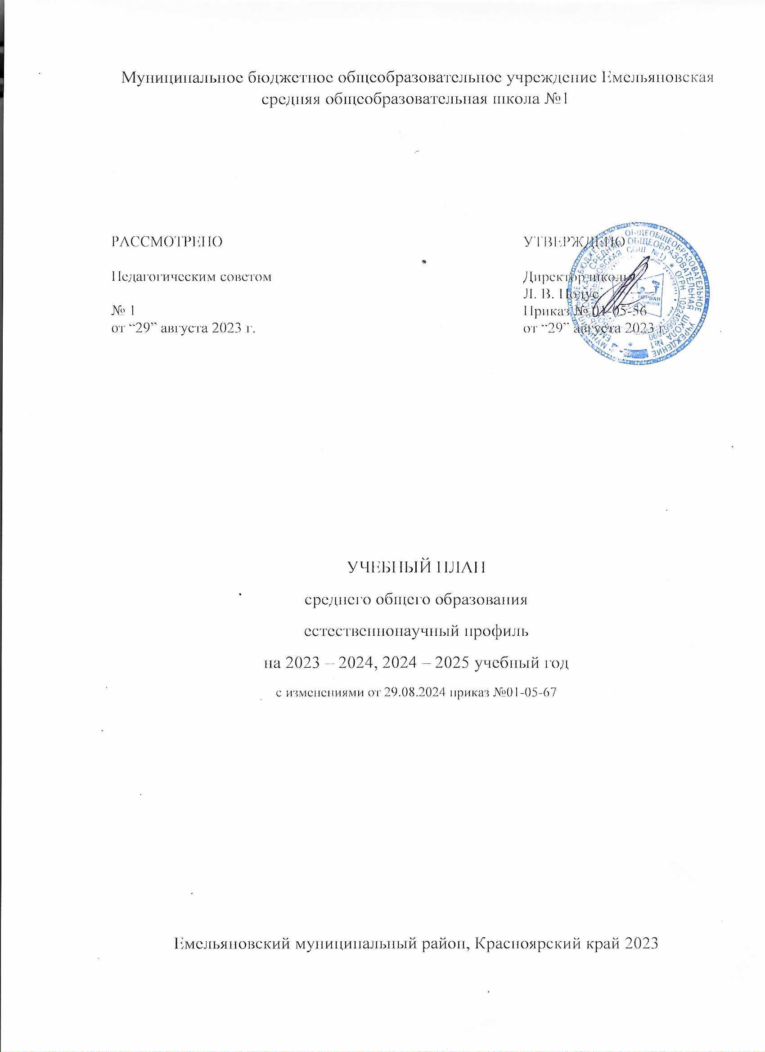Муниципальное бюджетное общеобразовательное учреждение Емельяновская средняя общеобразовательная школа №1

|  |  |  |
| --- | --- | --- |
| РАССМОТРЕНО  Педагогическим советом  № 1  от “29” августа 2023 г. |  | УТВЕРЖДЕНО  Директор школы  Л. В. Подус  Приказ № 01-05-56  от “29” августа 2023 г. |

УЧЕБНЫЙ ПЛАН

среднего общего образования

естественнонаучный профиль

на 2023 – 2024, 2024 – 2025 учебный год

с изменениями от 29.08.2024 приказ №01-05-67

Емельяновский муниципальный район, Красноярский край 2023

ПОЯСНИТЕЛЬНАЯ ЗАПИСКА

Учебный план среднего общего образования Муниципальное бюджетное общеобразовательное учреждение Емельяновская средняя общеобразовательная школа №1 (далее - учебный план) для 10-11 классов, реализующих основную образовательную программу среднего общего образования, соответствующую ФГОС СОО (Приказ Министерства просвещения Российской Федерации от 12.08.2022 № 732 «О внесении изменений в федеральный государственный образовательный стандарт среднего общего образования»), фиксирует общий объём нагрузки, максимальный объём аудиторной нагрузки обучающихся, состав и структуру предметных областей, распределяет учебное время, отводимое на их освоение по классам и учебным предметам.

Учебный план является частью образовательной программы Муниципальное бюджетное общеобразовательное учреждение Емельяновская средняя общеобразовательная школа №1, разработанной в соответствии с ФГОС среднего общего образования, с учетом Федеральной образовательной программой среднего общего образования, и обеспечивает выполнение санитарно-эпидемиологических требований СП 2.4.3648-20 и гигиенических нормативов и требований СанПиН 1.2.3685-21.

Учебный год в Муниципальное бюджетное общеобразовательное учреждение Емельяновская средняя общеобразовательная школа №1 начинается 01.09.2023 и заканчивается 26.05.2024.

Продолжительность учебного года в 10-11 классах составляет 34 учебные недели.

Учебные занятия для учащихся 10-11 классов проводятся по 6-ти дневной учебной неделе.

Максимальный объем аудиторной нагрузки обучающихся в неделю составляет в 10 классе – 37 часов, в 11 классе – 37 часов. .

Учебный план состоит из двух частей — обязательной части и части, формируемой участниками образовательных отношений. Обязательная часть учебного плана определяет состав учебных предметов обязательных предметных областей.

Часть учебного плана, формируемая участниками образовательных отношений, обеспечивает реализацию индивидуальных потребностей обучающихся. Время, отводимое на данную часть учебного плана внутри максимально допустимой недельной нагрузки обучающихся, может быть использовано: на проведение учебных занятий, обеспечивающих различные интересы обучающихся

В Муниципальное бюджетное общеобразовательное учреждение Емельяновская средняя общеобразовательная школа №1 языком обучения является русский язык.

Промежуточная аттестация – процедура, проводимая с целью оценки качества освоения обучающимися части содержания (полугодовое оценивание) или всего объема учебной дисциплины за учебный год (годовое оценивание).

Промежуточная/годовая аттестация обучающихся за полугодия осуществляется в соответствии с календарным учебным графиком.

Все предметы обязательной части учебного плана оцениваются по полугодиям. Предметы из части, формируемой участниками образовательных отношений, являются безотметочными и оцениваются «зачет» или «незачет» по итогам четверти.

Промежуточная аттестация проходит на последней учебной неделе четверти. Формы и порядок проведения промежуточной аттестации определяются «Положением о формах, периодичности и порядке  
текущего контроля успеваемости и промежуточной аттестации обучающихся Муниципальное бюджетное общеобразовательное учреждение Емельяновская средняя общеобразовательная школа №1. Сроки промежуточной аттестации по окончании учебного года устанавливаются календарным учебным графиком.

Освоение основной образовательной программы среднего общего образования завершается итоговой аттестацией.

Нормативный срок освоения основной образовательной программы среднего общего образования составляет 2 года.

Изменения в учебном плане на 2024-2025 учебный год:  
Предметная область «Физическая культура и основы безопасности жизнедеятельности» разделить на две предметные области «Физическая культура» и «Основы безопасности жизнедеятельности и защиты Родины», предмет «Основы безопасности жизнедеятельности» изменен на «Основы безопасности жизнедеятельности и защиты Родины» с внесением изменений в рабочую программу предмета.

УЧЕБНЫЙ ПЛАН

|  |  |  |  |
| --- | --- | --- | --- |
| **Предметная область** | **Учебный предмет** | **Количество часов в неделю** | |
| **10 (2023-2024)** | **11(2024-2025)** |
| **Обязательная часть** | | | |
| Русский язык и литература | Русский язык | 2 | 2 |
| Литература | 3 | 3 |
| Иностранные языки | Иностранный язык | 3 | 3 |
| Математика и информатика | Алгебра | 2 | 2 |
| Геометрия | 2 | 2 |
| Вероятность и статистика | 1 | 1 |
| Информатика | 1 | 1 |
| Общественно-научные предметы | История | 2 | 2 |
| Обществознание | 2 | 2 |
| География | 1 | 1 |
| Естественно-научные предметы | Физика | 2 | 2 |
| Химия (углубленный уровень) | 3 | 3 |
| Биология (углубленный уровень) | 3 | 3 |
| Физическая культура | Физическая культура | 2 | 3 |
| Основы безопасности жизнедеятельности и защиты Родины | Основы безопасности жизнедеятельности и защиты Родины | 1 | 1 |
| ----- | Индивидуальный проект | 1 | 1 |
| Итого | | 31 | 32 |
| **Часть, формируемая участниками образовательных отношений** | | | |
| **Наименование учебного курса** | |  |  |
| Практическая математика | | 2 | 1 |
| История России в лицах | | 1 | 1 |
| Сложные вопросы орфографии и пунктуации | | 1 | 1 |
|  | |  |  |
| Итого | | 4 | 3 |
| ИТОГО недельная нагрузка | | 35 | 35 |
| Количество учебных недель | | 34 | 34 |
| Всего часов в год | | 1190 | 1190 |

**План внеурочной деятельности (недельный)**

Муниципальное бюджетное общеобразовательное учреждение Емельяновская средняя общеобразовательная школа №1

|  |  |  |
| --- | --- | --- |
| **Учебные курсы** | **Количество часов в неделю** | |
| **10** | **11** |
| Разговоры о важном | 1 | 1 |
| Россия-мои горизонты | 1 | 1 |
| Спортивные игры | 1 | 1 |
| Театральный фестиваль | 1 | 1 |
| Патриотическая мастерская | 1 | 1 |
| ИТОГО недельная нагрузка | 5 | 5 |